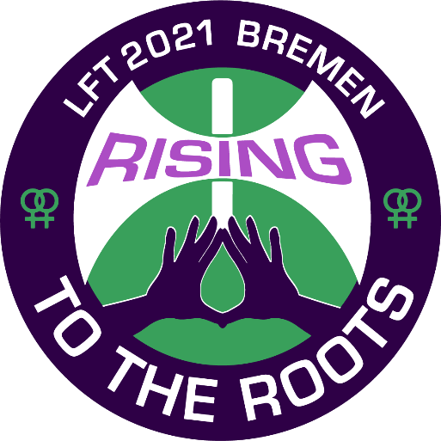

Lesbenfrühling – rising to the roots
virtuelles LFT2021 Bremen

21. – 23. Mai 2021

Ich möchte am virtuellen Lesbenfrühlingstreffen 2021 teilnehmen:

- Meine Daten:

Vor- und Nachname: ………………………….

Telefonnummer (evtl. Faxnummer; für Rückfragen): ………………………………..

E-Mail-Adresse: ………………………………….

Ich benötige Folgendes:

- Dolmetscherin

Ich brauche eine Dolmetscherin: Ja Nein

und ich wünsche mir zu den nachfolgenden Workshops eine barrierearme Unterstützung zur Teilnahme am virtuellen LFT mit Gebärdendolmetscherinnen.

Workshop : ……………………………… Workshop : ………………………………

Workshop : ……………………………… Workshop : ………………………………

- Hörfassung

Ich brauche eine Hörfassung: Ja Nein

und ich wünsche mir zu den nachfolgenden Workshops eine barrierearme Unterstützung zur Teilnahme am virtuellen LFT mit Hörfassung.

Workshop : ……………………………… Workshop : ………………………………

Workshop : ……………………………… Workshop : ………………………………

- Untertitel

Ich brauche Untertitel: Ja Nein

und ich wünsche mir zu den nachfolgenden Workshops eine barrierearme Unterstützung zur Teilnahme am virtuellen LFT mit Untertitel.

Workshop : ……………………………… Workshop : ………………………………

Workshop : ……………………………… Workshop : ………………………………

Wir von der AG Selbstbestimmt wollen euren Wünschen nachkommen, können jedoch nicht ausschließen, dass wir nicht alle Wünsche erfüllen können.

Hast du dazu Fragen?
Melde dich gerne per E-Mail unter selbstbestimm@lft2021.de oder per Post bei:

Verein Lesbenfrühling/LFT vor Ort e.V.
c/o Ange Hehsling
In den Floragärten 41
13187 Berlin
Telefon: 030/54 89 00 91 oder 0173 – 49 17 828 (Nachrichten hinterlassen, wir rufen gerne zurück)
Fax: 0321.21387052

Website: www.lft2021.de
Facebook: https://www.facebook.com/LFT2021/posts/108873147770439

